**交通路线指引**

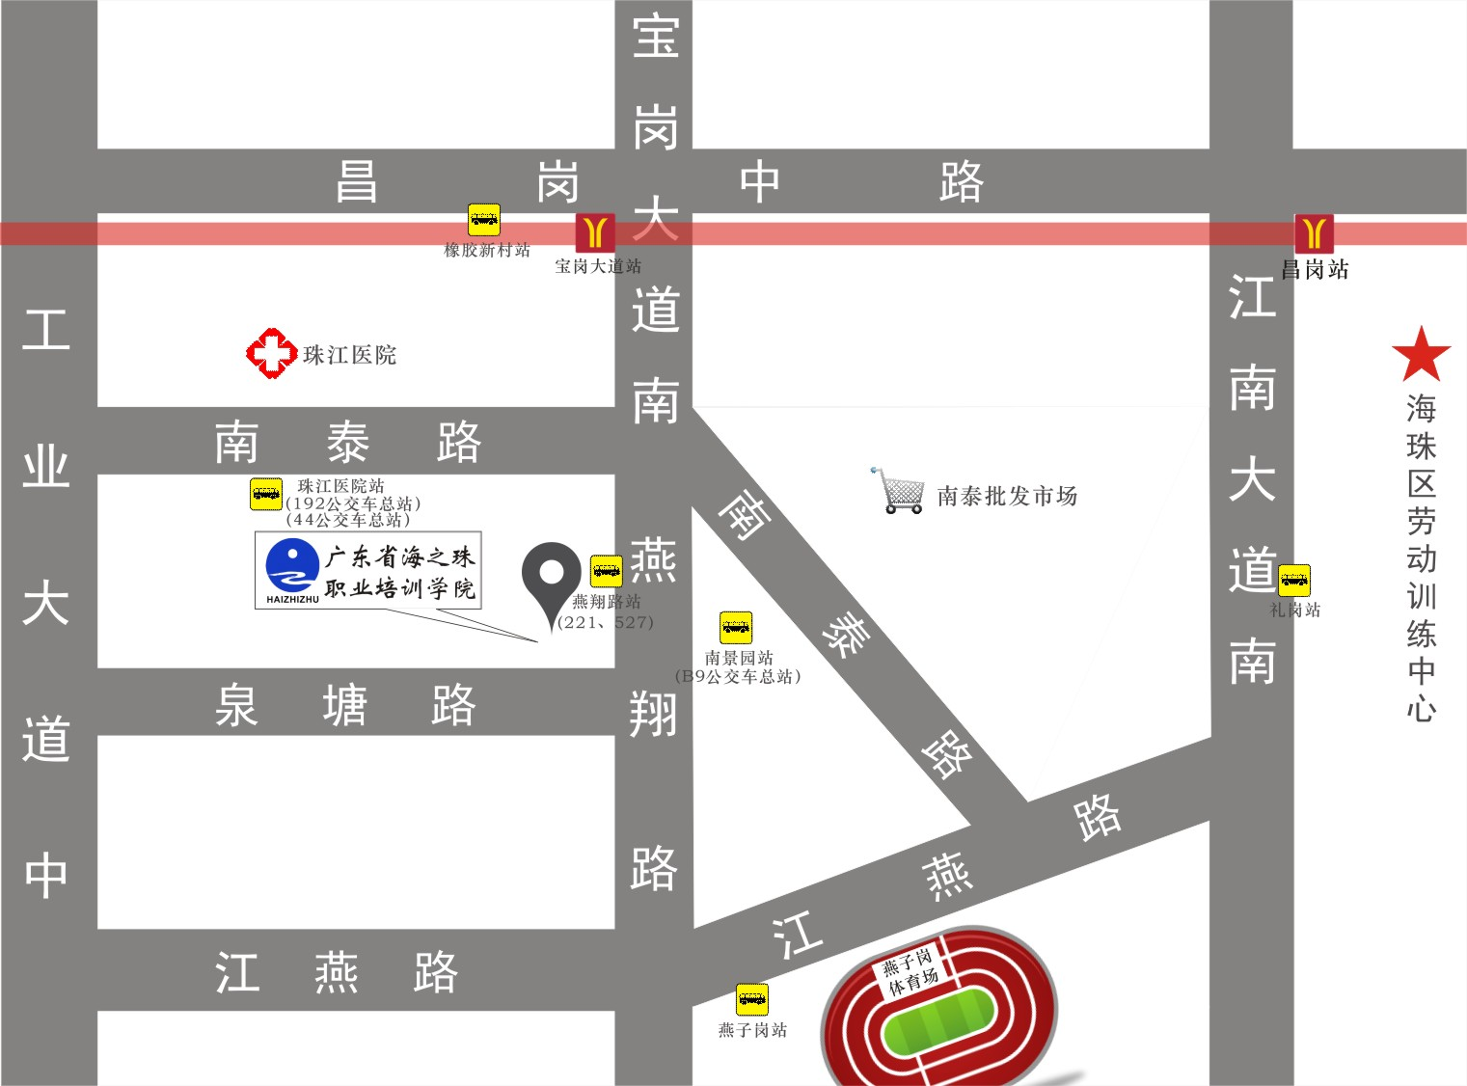

**交通路线指南**

**广东省海之珠职业培训学院周边车站**

**地址：广州市海珠区宝岗大道南燕翔路浩诚商务中心二号楼五楼**

**1、地铁：**

地铁8号线“宝岗大道站D出口”右转步行至公交车站“昌岗路口” 站（约150米），可乘坐527、221公交车直达“燕翔路”站。下车后往前行30米到浩诚商务中心。 **2、公交车站：** 燕翔路站：可乘坐527、221直达 珠江南景园总站：乘坐B9公交在南景园总站下车，过马路斜对面即到学院。